ỦY BAN NHÂN DÂN THÀNH PHỐ HỒ CHÍ

MINH TRƯỜNG ĐẠI HỌC SÀI GÒN
KHOA TOÁN - ỨNG DỤNG



TIỂU LUẬN
KHAI PHÁ DỮ LIỆU
ĐỀ TÀI: Khai phá dữ liệu bằng giải thuật Apriori: Tìm tập phổ biến và trích xuất luật kết hợp
Giáo viên hướng dẫn: Đỗ Như Tài
Nhóm thực hiện: Nhóm 12

TP. Hồ Chí Minh, Tháng 12, năm 2025

DANH SÁCH PHÂN CÔNG THÀNH VIÊN

Tên thành viên | MSSV | Công việc
Lê Phương Vy | 3123580064 | Nhóm trưởng  Phân công công việc  Phần 1 code  Báo cáo
Nguyễn Văn Hậu | 3123580012 | Phần 2 code  Báo cáo
Nguyễn Thị Minh Thùy | 3123580049 | Phần 2 code  Báo cáo  Kết luận
Đỗ Ngọc Như Ý | 3123580067 | Phần 1 code  Báo cáo

LỜI MỞ ĐẦU
Trong lĩnh vực khai phá dữ liệu (Data Mining), việc phát hiện các mẫu phổ biến và trích xuất luật kết hợp đóng vai trò quan trọng trong phân tích hành vi và hỗ trợ ra quyết định. Đây là những kỹ thuật nền tảng giúp khám phá các mối quan hệ tiềm ẩn giữa các thuộc tính trong tập dữ liệu, đặc biệt hữu ích trong các lĩnh vực như thương mại điện tử, phân tích giỏ hàng, tối ưu hóa marketing và dự đoán xu hướng.
Giải thuật Apriori là một trong những phương pháp kinh điển và được sử dụng rộng rãi để tìm tập phổ biến dựa trên tần suất xuất hiện của các mục trong cơ sở dữ liệu giao dịch. Từ các tập phổ biến này, ta có thể xây dựng các luật kết hợp nhằm mô tả mối quan hệ “nếu – thì” giữa các mục, với các độ đo quan trọng như độ hỗ trợ (support), độ tin cậy (confidence) và lift.
Bài báo cáo thực hành này được xây dựng nhằm giúp sinh viên:
- Triển khai quá trình tìm tập phổ biến bằng thuật toán Apriori.
- Trích xuất và trình bày luật kết hợp từ tập phổ biến đã tìm được.
- Ôn tập và hệ thống hóa kiến thức lý thuyết về tập phổ biến và luật kết hợp.
- Làm quen với cách tìm kiếm, lựa chọn và sử dụng các đoạn mã Python để hỗ trợ cài đặt thuật toán một cách hiệu quả.
Thông qua quá trình thực hành, sinh viên không chỉ củng cố nền tảng lý thuyết mà còn nâng cao kỹ năng triển khai thuật toán trên dữ liệu thực tế, từ đó hiểu rõ hơn về ứng dụng của luật kết hợp trong khai phá dữ liệu.

LỜI CẢM ƠN

Nhóm chúng em xin gửi lời cảm ơn chân thành đến thầy Đỗ Như tài – giảng viên phụ trách môn Khai phá dữ liệu đã tận tình giảng dạy và hướng dẫn chúng em trong suốt quá trình học.
Thông qua các buổi học và thực hành trên Jupyter Lab, thầy đã giúp chúng em hiểu rõ hơn về quy trình khai phá dữ liệu, từ bước tiền xử lý, phân tích khám phá dữ liệu (EDA) cho đến trực quan hóa và rút ra nhận xét từ dữ liệu thực tế.
Nhờ sự giảng dạy nhiệt tình, dễ hiểu và những ví dụ minh họa cụ thể của thầy, nhóm không chỉ nắm vững kiến thức lý thuyết mà còn biết cách áp dụng vào bài thực hành một cách hiệu quả.
Môn học này đã giúp chúng em rèn luyện thêm kỹ năng lập trình với Python, tư duy phân tích dữ liệu và cách trình bày kết quả khoa học.
Bài báo cáo tuy đã được nhóm cố gắng hoàn thiện, nhưng chắc chắn vẫn còn những thiếu sót. Nhóm rất mong nhận được những góp ý quý báu từ thầy để rút kinh nghiệm và cải thiện hơn trong các bài làm sau.
Nhóm chúng em xin chân thành cảm ơn thầy!

MỤC LỤC

A. XÁC ĐỊNH TẬP PHỔ BIẾN VỚI GIẢI THUẬT APRIORI 1
I. Ôn tập lý thuyết với GPT 1
1. Giải thuật Apriori hoạt động như thế nào? Hãy giải thích các bước chính trong quá trình tìm tập phổ biến 1
2. Các tham số như support, confidence, và lift có ý nghĩa gì trong khai thác luật kết hợp? Chúng được sử dụng như thế nào trong Apriori? 1
3. Sự khác biệt giữa giải thuật Apriori và các thuật toán khác như FP-Growth trong việc tìm tập phổ biến là gì? 2
4. Viết đoạn code mẫu bằng Python (sử dụng thư viện như mlxtend hoặc apyori) để triển khai giải thuật Apriori không? Hãy mô tả các bước thực hiện 2
5. Làm thế nào để tiền xử lý dữ liệu giao dịch (transactional data) trong Python trước khi áp dụng Apriori? 2
6. Hàm nào trong Python để tính toán tập phổ biến và luật kết hợp từ giải thuật Apriori? Hãy chia sẻ một đoạn code mẫu 3
7. Điều chỉnh ngưỡng support và confidence trong Apriori để đạt được kết quả tốt hơn không? Hãy mô tả cách thực hiện 3
8. Cách trực quan hóa các luật kết hợp (association rules) dưới dạng biểu đồ mạng (network graph) hoặc heatmap trong Python 3
II. Bài tập ứng dụng 4
1. Tìm tập phổ biến trong dữ liệu giao dịch mua hàng tại siêu thị. 4
1.1. Khai báo thư viện và dữ liệu 4
1.2. Tính toán các độ đo liên kết cơ bản 5
1.3. Mô tả và tiền xử lý tập dữ liệu Online Retail 7
1.4. Chuyển đổi dữ liệu giao dịch sang dạng nhị phân 8
1.5. Áp dụng thuật toán Apriori để tìm tập phổ biến 9
2. Tìm tập phổ biến cho bài toán đề xuất phim. 10
2.1. Khai báo và đọc dữ liệu 10
2.2. Tiền xử lý dữ liệu 10
2.3. Top các phim có lượt ủng hộ cao nhất 11
2.4. Khai phá tập phổ biến bằng thuật toán Apriori 12
3. Tìm hiểu thư viện apyori để thực hiện tìm tập phổ biến từ dữ liệu mua hàng tại siêu thị. 13
3.1. Khai báo và đọc dữ liệu 13
3.2. Tiền xử lý dữ liệu 14
3.3. Áp dụng Apriori để tìm tập phổ biến 15
3.4. Hiển thị các tập phổ biến 15
B. XÁC ĐỊNH LUẬT KẾT HỢP TỪ TẬP PHỔ BIẾN 17
I. Ôn tập lý thuyết với GPT 17
1. Luật kết hợp (association rules) là gì? Hãy giải thích các khái niệm support, confidence, và lift trong luật kết hợp 17
2. Quá trình tìm luật kết hợp từ tập phổ biến bao gồm những bước nào? Làm thế nào để chuyển từ tập phổ biến sang luật kết hợp? 18
3. Khi nào một luật kết hợp được coi là "mạnh" (strong rule)? Các chỉ số như lift hoặc confidence ảnh hưởng như thế nào đến đánh giá này? 18
4. Viết đoạn code mẫu bằng Python (sử dụng thư viện như mlxtend hoặc apyori) để tìm luật kết hợp từ tập phổ biến không? Hãy mô tả các bước thực hiện 19
II. Bài tập ứng dụng 19
1. Xác định các luật kết hợp có trong tập dữ liệu giao dịch mua hàng tại siêu thị 19
1.1. Khai báo và đọc dữ liệu 19
1.2. Tiền xử lý dữ liệu 20
1.3. Xây dựng dữ liệu 21
1.4. Mã hóa dữ liệu 22
1.5. Khai phá tập phổ biến bằng thuật toán Apriori 23
1.6. Sinh luật kết hợp 24
1.7. Trực quan hóa dữ liệu 24
2. Tìm luật kết hợp trong tập dữ liệu phim 26
2.1. Khai báo dữ liệu và thư viện 26
2.2. Tiền xử lý dữ liệu 27
2.3. Đếm tần suất xuất hiện của các phim và lọc item phổ biến 29
2.4. Sinh các luật kết hợp ứng viên 30
2.5. Đếm số lần đúng và sai của các luật kết hợp 30
2.6. Độ tin cậy 31
2.7. Lọc các luật kết hợp mạnh 31
2.8. Hiển thị và phân tích các luật kết hợp mạnh 32
3. Tìm hiểu thư viện apyori để thực hiện tìm luật kết hợp từ tập phổ biến từ dữ liệu mua hàng tại siêu thị 33
3.1. Khai báo và đọc dữ liệu 33
3.2. Tiền xử lý dữ liệu 34
3.3. Áp dụng thuật toán Apriori 35
3.4. Hiển thị kết quả 36
C. Tóm tắt thực hành 38

A. XÁC ĐỊNH TẬP PHỔ BIẾN VỚI GIẢI THUẬT APRIORI

I. Ôn tập lý thuyết với GPT

1. Giải thuật Apriori hoạt động như thế nào? Hãy giải thích các bước chính trong quá trình tìm tập phổ biến
Giải thuật Apriori được dùng để tìm các tập mục phổ biến trong dữ liệu giao dịch. Ý tưởng chính của thuật toán là:
Nếu một tập mục lớn là phổ biến, thì tất cả các tập con của nó cũng phải phổ biến.
Thuật toán thực hiện theo các bước:
- Bước 1: Đếm số lần xuất hiện của từng mục đơn lẻ trong dữ liệu.
- Bước 2: Giữ lại những mục có độ hỗ trợ (support) đạt yêu cầu → tập phổ biến bậc 1.
- Bước 3: Kết hợp các tập phổ biến bậc 1 để tạo ra những tập mục lớn hơn.
- Bước 4: Loại bỏ những tập không khả thi (vì tập con của chúng không phổ biến).
- Bước 5: Tiếp tục đếm support và chọn ra tập phổ biến bậc 2, 3, …
- Bước 6: Lặp lại cho đến khi không còn tập phổ biến nào mới.
Kết quả thu được là tập các itemset phổ biến – dùng để sinh ra luật kết hợp.

2. Các tham số như support, confidence, và lift có ý nghĩa gì trong khai thác luật kết hợp? Chúng được sử dụng như thế nào trong Apriori?
Ba chỉ số quan trọng trong khai thác luật kết hợp:
- Support: cho biết một tập mục xuất hiện bao nhiêu phần trăm trong toàn bộ dữ liệu. Support cao → tập mục phổ biến.
- Confidence: đo độ tin cậy của luật. Ví dụ: confidence của luật A → B cho biết: "Nếu xuất hiện A thì bao nhiêu phần trăm giao dịch cũng chứa B".
- Lift: đánh giá mối liên hệ thật sự giữa A và B.
  - Lift > 1: A và B thường đi chung → luật mạnh.
  - Lift = 1: không liên quan.
  - Lift < 1: càng đi riêng.
Ba giá trị này giúp xác định luật nào thật sự có ý nghĩa và đáng được giữ lại.

3. Sự khác biệt giữa giải thuật Apriori và các thuật toán khác như FP-Growth trong việc tìm tập phổ biến là gì?
- Apriori:
  - Sinh nhiều tập ứng viên → phải kiểm tra rất nhiều lần.
  - Chạy chậm khi dữ liệu lớn.
  - Dễ hiểu và dễ cài đặt → phù hợp cho học thuật.
- FP-Growth:
  - Nén dữ liệu vào cây FP-tree → không sinh ứng viên.
  - Chạy nhanh hơn nhiều, đặc biệt với dữ liệu lớn.
  - Cấu trúc phức tạp hơn Apriori.
Tóm lại: Apriori đơn giản – FP-Growth nhanh.

4. Viết đoạn code mẫu bằng Python (sử dụng thư viện như mlxtend hoặc apyori) để triển khai giải thuật Apriori không? Hãy mô tả các bước thực hiện
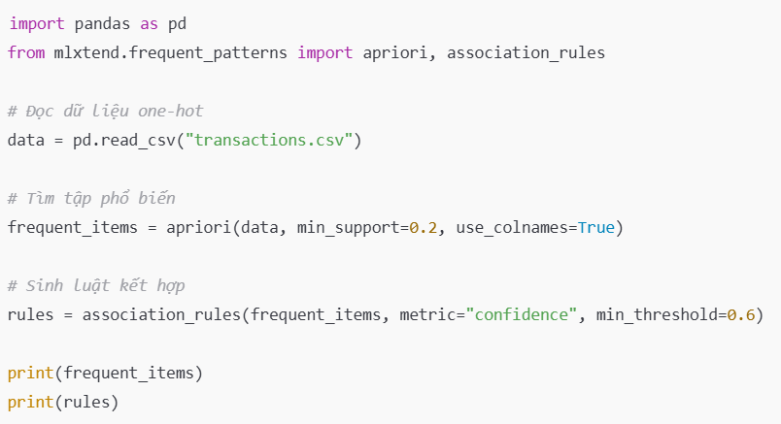
Quy trình: nhập dữ liệu → tìm itemset phổ biến → sinh luật kết hợp.
  - Làm thế nào để tiền xử lý dữ liệu giao dịch (transactional data) trong Python trước khi áp dụng Apriori?
Dữ liệu giao dịch thường là danh sách các mục. Trước khi chạy Apriori, dữ liệu cần chuyển sang dạng one-hot.
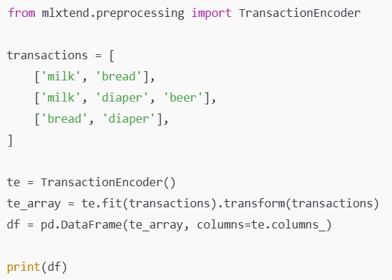
Kết quả sẽ là bảng có giá trị True/False cho từng sản phẩm → đầu vào của Apriori.
  - Hàm nào trong Python để tính toán tập phổ biến và luật kết hợp từ giải thuật Apriori? Hãy chia sẻ một đoạn code mẫu
Python cung cấp 2 hàm chính:
- apriori() → tìm tập phổ biến
- association_rules() → sinh luật kết hợp từ tập phổ biến
  - Điều chỉnh ngưỡng support và confidence trong Apriori để đạt được kết quả tốt hơn không? Hãy mô tả cách thực hiện
- Tăng support → Ít luật hơn, chỉ giữ các luật phổ biến mạnh.
- Giảm support → Nhiều luật hơn nhưng có thể có nhiễu.
- Tăng confidence → giữ các luật mạnh.
- Giảm confidence → tạo ra nhiều luật hơn nhưng không phải tất cả đều chất lượng.

8. Cách trực quan hóa các luật kết hợp (association rules) dưới dạng biểu đồ mạng (network graph) hoặc heatmap trong Python
Trực quan hóa giúp người phân tích hiểu rõ hơn mối quan hệ giữa các luật kết hợp, đánh giá độ mạnh của từng luật và nhận diện các nhóm mặt hàng liên quan. Trong Python, các luật có thể được biểu diễn bằng biểu đồ mạng (network graph) hoặc heatmap thông qua các thư viện như networkx, matplotlib, pandas và seaborn.
a) Trực quan hóa bằng biểu đồ mạng (Network Graph)
Biểu đồ mạng giúp thể hiện trực quan mối liên hệ giữa các tập tiền đề (antecedent) và tập kết quả (consequent).
- Nút (node): đại diện cho mặt hàng.
- Cạnh (edge): biểu diễn một luật kết hợp.
- Độ dày cạnh: thể hiện độ mạnh của luật (thường dựa trên confidence hoặc lift).
Ví dụ mô hình:
- Mỗi luật như {A} → {B} sẽ tạo một cạnh nối từ A sang B.
- Các luật mạnh hơn sẽ có cạnh đậm hơn, giúp người đọc nhận diện nhanh các mối liên kết quan trọng.
b) Trực quan hóa bằng Heatmap
Heatmap phù hợp khi muốn so sánh nhiều luật dựa trên các chỉ số như support, confidence, hoặc lift.
- Trục x và trục y biểu diễn hai nhóm mặt hàng.
- Màu sắc thể hiện mức độ liên quan (lift cao → màu đậm).
Heatmap giúp quan sát nhanh bộ mặt hàng nào thường xuất hiện cùng nhau và mức độ mạnh của sự kết hợp.

II. Bài tập ứng dụng
  - Tìm tập phổ biến trong dữ liệu giao dịch mua hàng tại siêu thị.
  - Khai báo thư viện và dữ liệu
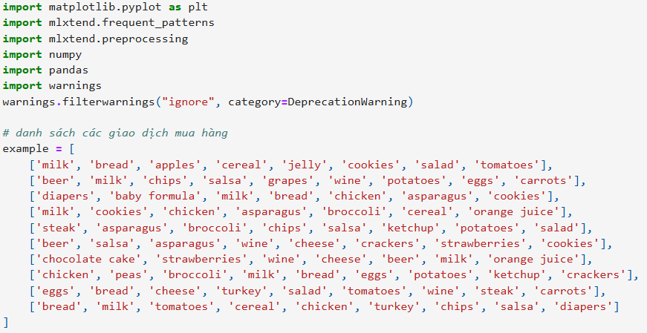
Trong bài toán khai phá luật kết hợp, các thư viện Python được sử dụng nhằm hỗ trợ xử lý dữ liệu, tính toán các độ đo liên kết và triển khai thuật toán Apriori. Cụ thể:
- NumPy và Pandas: dùng để xử lý và thao tác dữ liệu dạng bảng.
- Matplotlib: hỗ trợ trực quan hóa dữ liệu khi cần thiết.
- mlxtend.preprocessing.TransactionEncoder: chuyển đổi dữ liệu giao dịch từ dạng danh sách sang dạng nhị phân.
- mlxtend.frequent_patterns.apriori: triển khai thuật toán Apriori để tìm tập phổ biến.
- warnings: dùng để tắt các cảnh báo không cần thiết trong quá trình chạy chương trình.
Bên cạnh đó, một tập dữ liệu giao dịch mẫu được xây dựng dưới dạng danh sách các giao dịch, trong đó mỗi giao dịch bao gồm các mặt hàng được mua cùng nhau. Tập dữ liệu này được sử dụng để minh họa cách tính các độ đo liên kết trước khi áp dụng cho tập dữ liệu thực tế.
Nhận xét:
Việc tách riêng dữ liệu minh họa và dữ liệu thực tế giúp kiểm tra tính đúng đắn của thuật toán cũng như giúp người đọc dễ hiểu ý nghĩa của từng bước tính toán.
  - Tính toán các độ đo liên kết cơ bản
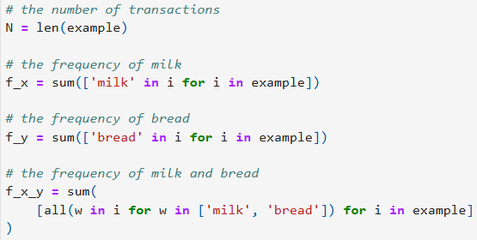
Từ tập dữ liệu giao dịch mẫu, các độ đo liên kết được tính toán cho luật kết hợp:
$$\text{milk}→\text{bread}$$
Các độ đo này giúp đánh giá mức độ phổ biến và mức độ liên quan giữa hai mặt hàng trong dữ liệu.
1.2.1. Support
[Input]
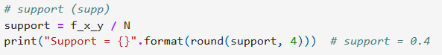
[Output]
Điều này có nghĩa là 40% số giao dịch trong tập dữ liệu có chứa cả sữa và bánh mì. Đây là một mức support tương đối cao, cho thấy cặp sản phẩm này xuất hiện khá thường xuyên và có tiềm năng trở thành một tập phổ biến.
1.2.2. Confidence
[Input]
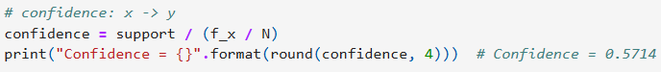
[Output]
Khoảng 57.14% khách hàng mua sữa cũng mua bánh mì. Giá trị confidence ở mức trung bình–khá, cho thấy mối quan hệ có ý nghĩa nhưng chưa phải là mối quan hệ quá mạnh.
1.2.3. Lift
[Input]
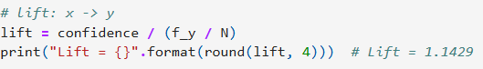
[Output]
Vì lift > 1, nên việc mua sữa làm tăng khả năng mua bánh mì so với trường hợp ngẫu nhiên. Tuy nhiên, giá trị lift không quá lớn, cho thấy mức độ liên kết là tích cực nhưng không quá mạnh.
1.2.4. Leverage
[Input]
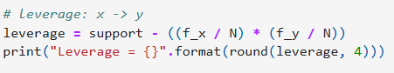
[Output]
Giá trị leverage dương cho thấy sữa và bánh mì xuất hiện cùng nhau nhiều hơn kỳ vọng ngẫu nhiên. Tuy nhiên, mức chênh lệch không lớn, phản ánh mối liên hệ tồn tại nhưng ở mức vừa phải.
1.2.5. Conviction
[Input]
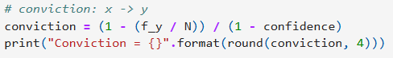
[Output]
Conviction lớn hơn 1 cho thấy luật milk → bread có tính hướng rõ ràng và tương đối ổn định. Giá trị này củng cố thêm rằng mối quan hệ giữa hai mặt hàng không mang tính ngẫu nhiên.

  - Mô tả và tiền xử lý tập dữ liệu Online Retail
[Input]
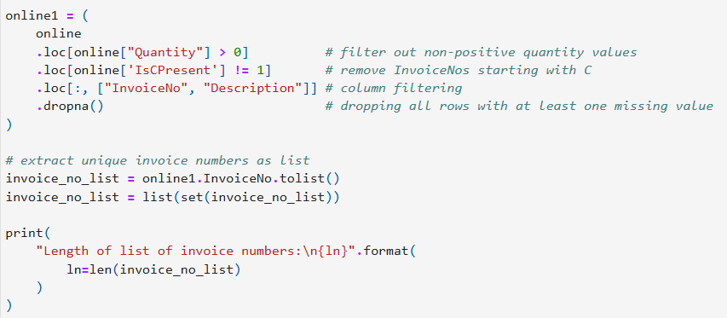
[Output]
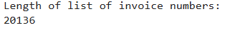
Tập dữ liệu Online Retail chứa thông tin chi tiết về các giao dịch mua hàng thực tế, bao gồm mã hóa đơn (InvoiceNo), tên sản phẩm (Description) và số lượng mua (Quantity).
Các bước tiền xử lý được thực hiện như sau:
- Loại bỏ các giao dịch có số lượng sản phẩm không dương.
- Loại bỏ các hóa đơn hoàn tiền (InvoiceNo bắt đầu bằng ký tự ‘C’).
- Loại bỏ các dòng dữ liệu bị thiếu giá trị.
- Chỉ giữ lại hai cột cần thiết cho bài toán là InvoiceNo và Description.
Sau khi xử lý, tập dữ liệu thu được 20.136 hóa đơn hợp lệ.
Nhận xét:
Việc tiền xử lý giúp đảm bảo dữ liệu đầu vào sạch, nhất quán và phản ánh đúng hành vi mua sắm thực tế, từ đó nâng cao độ tin cậy của các tập phổ biến được khai phá.

  - Chuyển đổi dữ liệu giao dịch sang dạng nhị phân
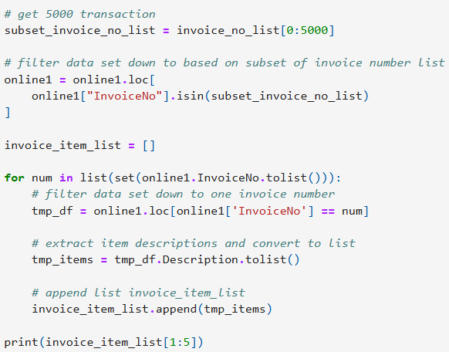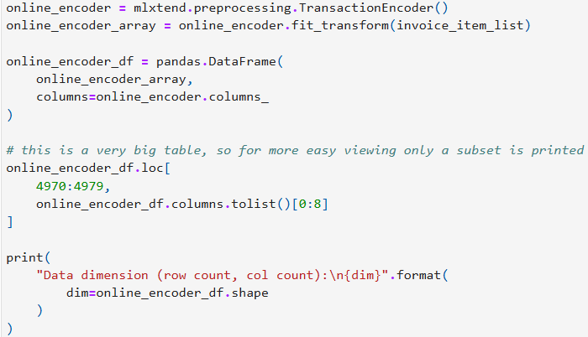
Dữ liệu sau tiền xử lý được nhóm theo từng hóa đơn, trong đó mỗi hóa đơn tương ứng với một danh sách các sản phẩm đã mua. Sau đó, dữ liệu được chuyển sang dạng nhị phân bằng TransactionEncoder:
- Hàng: đại diện cho các giao dịch.
- Cột: đại diện cho các sản phẩm.
- Giá trị: 1 nếu sản phẩm xuất hiện trong giao dịch, 0 nếu không xuất hiện.
Nhận xét:
Dạng dữ liệu nhị phân là yêu cầu bắt buộc của thuật toán Apriori. Mặc dù số lượng cột có thể rất lớn, nhưng cấu trúc này cho phép thuật toán xác định chính xác các tập phổ biến.

  - Áp dụng thuật toán Apriori để tìm tập phổ biến
1.5.1. Apriori với tham số mặc định
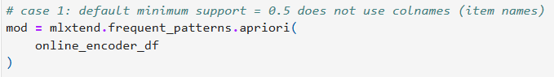
Khi áp dụng Apriori với tham số mặc định (min_support = 0.5), thuật toán chỉ tìm được rất ít hoặc không tìm được tập phổ biến.
Ngưỡng support quá cao khiến hầu hết các tập mặt hàng trong dữ liệu bán lẻ bị loại bỏ. Do đó, tham số mặc định không phù hợp cho bài toán này.
1.5.2. Apriori với min_support = 0.01
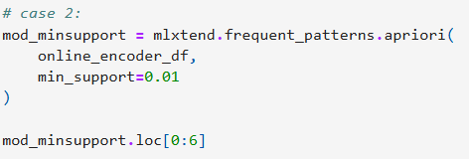
Khi giảm ngưỡng min_support xuống 0.01, thuật toán tìm được nhiều tập phổ biến hơn, bao gồm cả các tập có tần suất xuất hiện thấp nhưng mang ý nghĩa thực tiễn.
Giúp cân bằng giữa việc giữ lại các tập phổ biến có ý nghĩa và loại bỏ nhiễu.
1.5.3. Thêm tên sản phẩm để dễ diễn giải
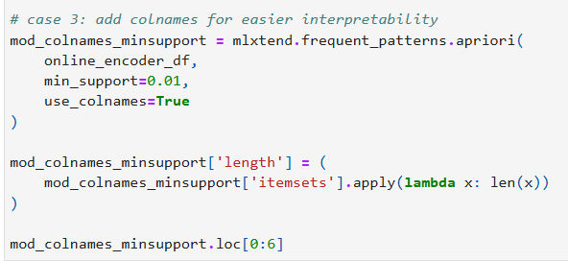
Khi thiết lập tham số use_colnames = True, các tập phổ biến được biểu diễn trực tiếp bằng tên sản phẩm thay vì chỉ số cột. Đồng thời, một cột length được bổ sung để thể hiện số lượng phần tử trong mỗi tập.
- Kết quả trở nên trực quan và dễ hiểu hơn, thuận lợi cho việc phân tích và trình bày trong báo cáo.
- Có thể dễ dàng lọc các tập phổ biến theo độ dài hoặc theo ngưỡng support.
- Đây là bước cần thiết để chuẩn bị cho giai đoạn sinh luật kết hợp ở các phần tiếp theo.
  - Tìm tập phổ biến cho bài toán đề xuất phim.

2.1. Khai báo và đọc dữ liệu
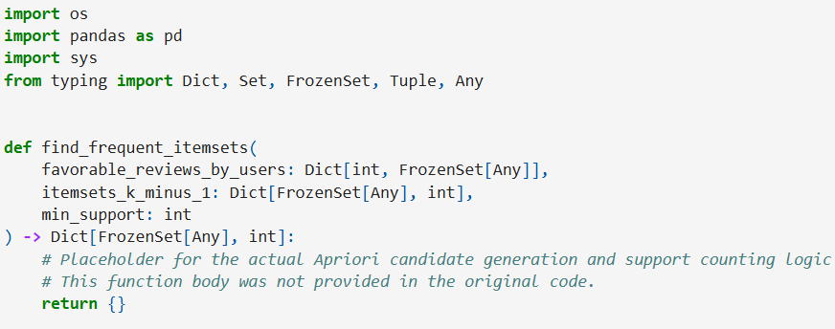
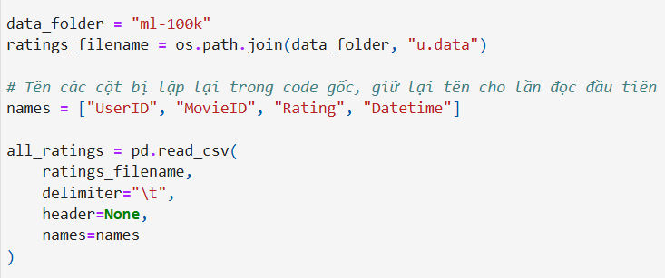
Hàm find_frequent_itemsets được khai báo nhằm thực hiện bước sinh tập ứng viên và tính độ hỗ trợ trong thuật toán Apriori. Hàm nhận vào danh sách giao dịch của người dùng, các tập phổ biến ở bước trước và ngưỡng độ hỗ trợ tối thiểu. Trong đoạn code này, hàm mới chỉ được xây dựng dưới dạng khung (placeholder) để minh họa luồng xử lý tổng thể của chương trình.
Đoạn code trên xác định đường dẫn đến thư mục chứa dữ liệu MovieLens 100K và file u.data. Việc sử dụng os.path.join() giúp chương trình hoạt động ổn định trên nhiều hệ điều hành khác nhau.
Dữ liệu được đọc từ file u.data bằng Pandas. Do file không có dòng tiêu đề, chương trình gán thủ công tên các cột gồm: mã người dùng, mã phim, điểm đánh giá và thời gian đánh giá.

2.2. Tiền xử lý dữ liệu
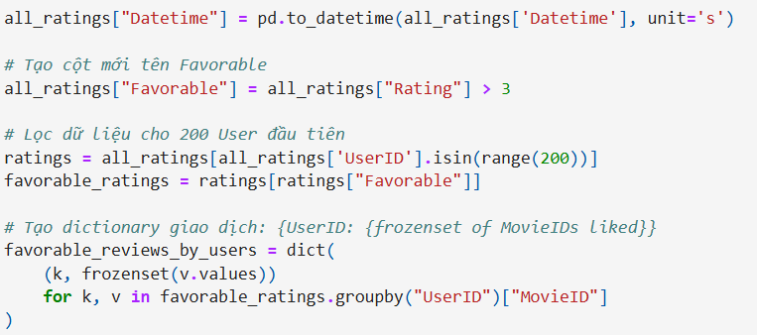
Cột thời gian Datetime ban đầu được lưu dưới dạng UNIX timestamp. Đoạn code này chuyển đổi dữ liệu sang định dạng ngày giờ chuẩn nhằm giúp dữ liệu dễ đọc và thuận tiện cho các bước phân tích tiếp theo.
Chương trình tạo thêm cột Favorable để xác định các đánh giá thuận lợi. Một đánh giá được xem là thuận lợi khi điểm số lớn hơn 3. Cột này đóng vai trò quan trọng trong việc xác định các phim được người dùng yêu thích.
Để giảm kích thước dữ liệu và tăng tốc độ xử lý, chương trình chỉ sử dụng dữ liệu của 200 người dùng đầu tiên. Sau đó, chỉ giữ lại các đánh giá thuận lợi nhằm phục vụ cho quá trình khai phá tập phổ biến.
Mỗi người dùng được xem như một giao dịch, trong đó tập các MovieID là những bộ phim mà người dùng đó yêu thích. Việc sử dụng frozenset giúp các tập phim có thể dùng làm khóa trong dictionary, phù hợp với yêu cầu của thuật toán Apriori.

2.3. Top các phim có lượt ủng hộ cao nhất
[Input]
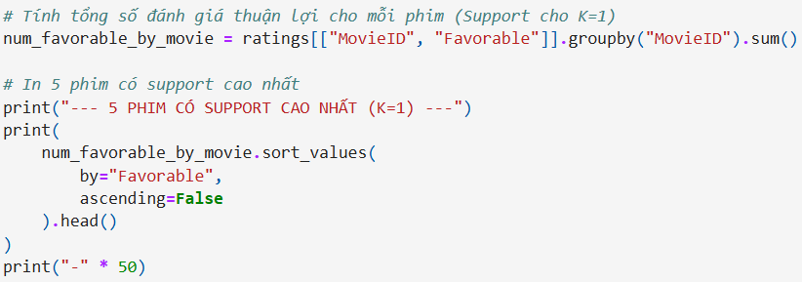
[Output]
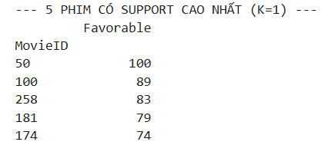
Đoạn code trên thực hiện việc đếm số lượt đánh giá thuận lợi cho mỗi bộ phim. Kết quả thu được chính là độ hỗ trợ (support) của các itemset có độ dài bằng 1.
Chương trình sắp xếp các bộ phim theo độ hỗ trợ giảm dần và in ra 5 bộ phim có số lượt đánh giá thuận lợi cao nhất. Kết quả này giúp quan sát nhanh các phim phổ biến trước khi tiếp tục khai phá các tập phổ biến ở mức cao hơn.
Kết quả cho thấy 5 bộ phim có độ hỗ trợ cao nhất ở mức k = 1 là các MovieID 50, 100, 258, 181 và 174. Các phim này có số lượt đánh giá thuận lợi cao, do đó được xem là các tập phổ biến bậc 1 và được sử dụng cho các bước khai phá tiếp theo.

2.4. Khai phá tập phổ biến bằng thuật toán Apriori
2.4.1. Khởi tạo tham số và tập phổ biến bậc 1
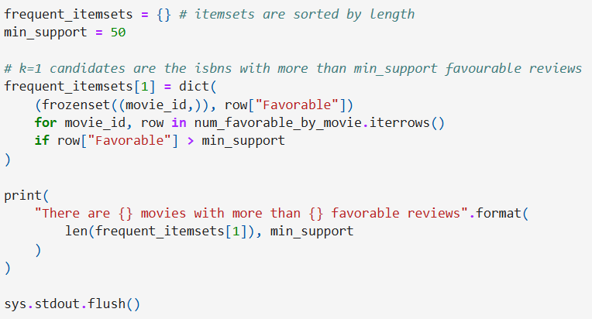
Chương trình khởi tạo biến frequent_itemsets để lưu trữ các tập phổ biến theo từng mức k. Tham số min_support được thiết lập bằng 50, nghĩa là chỉ các bộ phim có số lượt đánh giá thuận lợi lớn hơn 50 mới được xem là phổ biến.
Đoạn code trên xác định tập phổ biến bậc 1, trong đó mỗi bộ phim được xem là một itemset đơn. Các phim có độ hỗ trợ lớn hơn ngưỡng min_support được lưu lại để sử dụng cho các bước khai phá tiếp theo của thuật toán Apriori.
Chương trình in ra số lượng các bộ phim thỏa điều kiện tập phổ biến bậc 1 nhằm kiểm tra nhanh kết quả. Lệnh sys.stdout.flush() đảm bảo kết quả được hiển thị ngay trong quá trình thực thi.
2.4.2. Khai phá các tập phổ biến bậc cao (k ≥ 2)
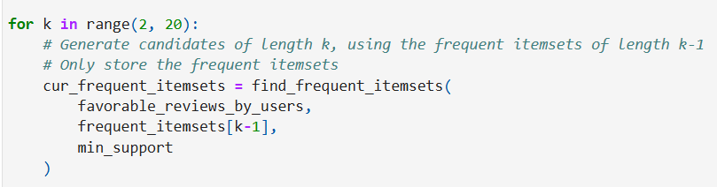
Đoạn code trên triển khai vòng lặp của thuật toán Apriori nhằm khai phá các tập phổ biến có độ dài từ 2 trở lên. Ở mỗi vòng lặp, các tập ứng viên bậc k được sinh ra từ các tập phổ biến bậc k−1. Sau đó, hàm find_frequent_itemsets được sử dụng để tính độ hỗ trợ và chỉ giữ lại các tập item thỏa mãn ngưỡng min_support.

2.4.3. Điều kiện dừng và lưu kết quả
[Input]
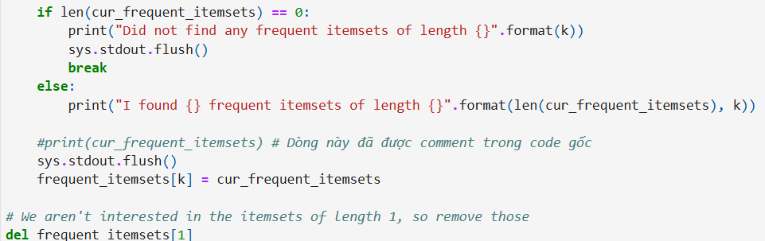
[Output]
Đoạn code trên kiểm tra số lượng tập phổ biến tìm được ở mỗi mức k. Nếu không tồn tại tập phổ biến nào, thuật toán sẽ dừng lại vì theo nguyên lý Apriori, các tập phổ biến ở mức cao hơn sẽ không tồn tại. Ngược lại, nếu tìm được các tập phổ biến mới, chương trình sẽ in ra số lượng tập tương ứng.
Các tập phổ biến tìm được ở mức k được lưu lại trong biến frequent_itemsets để phục vụ cho các vòng lặp tiếp theo. Lệnh sys.stdout.flush() giúp hiển thị kết quả ngay trong quá trình thực thi.
Sau khi hoàn tất quá trình khai phá, các tập phổ biến bậc 1 được loại bỏ khỏi kết quả cuối cùng do mục tiêu chính của bài toán là phân tích mối quan hệ giữa các bộ phim, tức là các tập item có độ dài từ 2 trở lên.

3. Tìm hiểu thư viện apyori để thực hiện tìm tập phổ biến từ dữ liệu mua hàng tại siêu thị.

3.1. Khai báo và đọc dữ liệu
[Input]
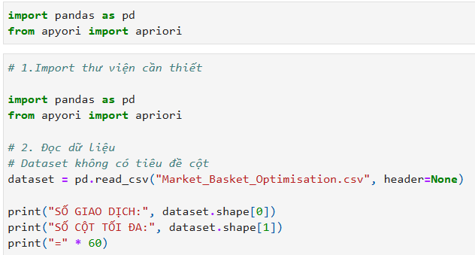

[Output]
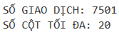
Tập dữ liệu Market Basket Optimisation gồm 7501 giao dịch với tối đa 20 sản phẩm mỗi giao dịch, phản ánh khá sát hành vi mua sắm thực tế trong siêu thị. Số lượng giao dịch lớn giúp đảm bảo kết quả khai thác có ý nghĩa thống kê, đồng thời làm rõ đặc điểm phổ biến của từng sản phẩm cũng như các nhóm sản phẩm được mua cùng nhau.
Dữ liệu không có tiêu đề cột và chứa nhiều giá trị trống (NaN) là đặc trưng thường gặp trong các bài toán giỏ hàng. Điều này cho thấy dữ liệu được lưu trữ theo dạng dữ liệu giao dịch thô, phù hợp để áp dụng các thuật toán khai thác luật kết hợp như Apriori.

3.2. Tiền xử lý dữ liệu
[Input]
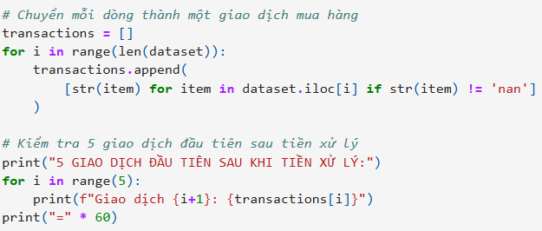
[Output]
Việc chuyển mỗi dòng dữ liệu thành một danh sách các sản phẩm đã mua là bước tiền xử lý bắt buộc và rất quan trọng khi sử dụng thư viện apyori. Thư viện này yêu cầu đầu vào là một list các giao dịch, trong đó mỗi giao dịch là một list các item.
Quá trình loại bỏ các giá trị NaN giúp:
- Tránh đưa các giá trị rỗng vào thuật toán
- Đảm bảo mỗi giao dịch chỉ chứa các sản phẩm thực sự được mua
- Giảm nhiễu và tăng độ chính xác của việc tính support
Kết quả kiểm tra 5 giao dịch đầu tiên sau tiền xử lý cho thấy dữ liệu đã được chuyển đổi đúng định dạng, phản ánh rõ sự khác nhau giữa các giỏ hàng: có giao dịch chứa rất nhiều sản phẩm, nhưng cũng có giao dịch chỉ mua 1–2 sản phẩm. Đây là đặc điểm phổ biến trong hành vi mua sắm thực tế.

3.3. Áp dụng Apriori để tìm tập phổ biến
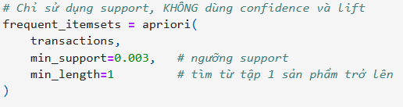
- Việc lựa chọn ngưỡng min_support = 0.003 là phù hợp với dữ liệu bán lẻ, nơi nhiều sản phẩm có tần suất xuất hiện thấp nhưng vẫn mang ý nghĩa phân tích. Ngưỡng này giúp giữ lại các tập mục đủ phổ biến mà không loại bỏ quá nhiều thông tin quan trọng.
- Với 7501 giao dịch, ngưỡng support 0.3% tương ứng với khoảng hơn 20 giao dịch, đảm bảo các tập phổ biến được giữ lại có cơ sở thống kê nhất định, tránh nhiễu do các sản phẩm xuất hiện quá ít.
- Thuật toán Apriori trong thư viện apyori chỉ sử dụng chỉ số support ở giai đoạn này, đúng với mục tiêu tìm tập phổ biến trước khi sinh luật kết hợp.
- Kết quả thu được 1443 tập phổ biến cho thấy dữ liệu có độ đa dạng cao và chứa nhiều sản phẩm được mua lặp lại trong các giao dịch khác nhau.
- Số lượng tập phổ biến tương đối lớn phản ánh đặc trưng của dữ liệu giỏ hàng siêu thị, nơi hành vi mua sắm không đồng nhất và có nhiều tổ hợp sản phẩm khác nhau.

3.4. Hiển thị các tập phổ biến
[Input]
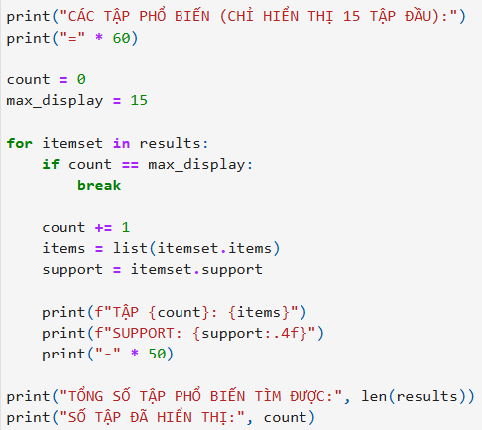

[Output]
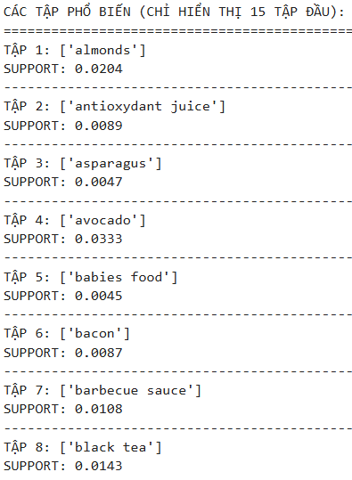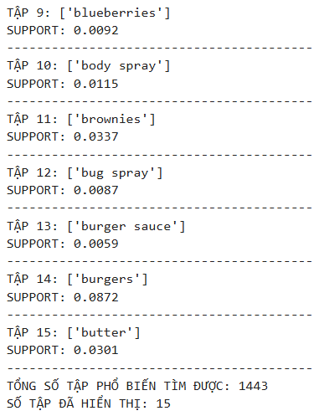
- Các tập phổ biến được hiển thị chủ yếu là tập 1 sản phẩm, cho thấy các mặt hàng riêng lẻ có tần suất xuất hiện cao hơn so với các tổ hợp nhiều sản phẩm.
- Những sản phẩm có support cao như burgers, butter, avocado là các mặt hàng tiêu dùng phổ biến, phản ánh đúng hành vi mua sắm thực tế trong siêu thị.
- Giá trị support của các tập phổ biến nằm trong khoảng từ khoảng 0.004 đến 0.087, cho thấy sự chênh lệch rõ rệt về mức độ phổ biến giữa các sản phẩm.
- Việc chỉ hiển thị 15 tập phổ biến đầu tiên giúp kết quả dễ quan sát, tránh quá tải thông tin do tổng số tập phổ biến tìm được là rất lớn.
- Các tập phổ biến thu được đóng vai trò là đầu vào quan trọng cho bước tiếp theo là sinh luật kết hợp và đánh giá bằng confidence và lift.

B. XÁC ĐỊNH LUẬT KẾT HỢP TỪ TẬP PHỔ BIẾN

I. Ôn tập lý thuyết với GPT

1. Luật kết hợp (association rules) là gì? Hãy giải thích các khái niệm support, confidence, và lift trong luật kết hợp
Luật kết hợp (association rules) là một kỹ thuật trong khai thác dữ liệu (data mining) nhằm phát hiện các mối quan hệ tiềm ẩn giữa các mục (items) trong một tập dữ liệu giao dịch lớn.
Một luật kết hợp có dạng tổng quát: X⇒Y
Trong đó:
- $X$và $Y$là hai tập mục không giao nhau ($X∩Y=∅$).
- Ý nghĩa: nếu một giao dịch chứa tập mục $X$, thì có khả năng cao nó cũng chứa tập mục $Y$.
Các chỉ số đánh giá trong luật kết hợp
Support (độ hỗ trợ)
Support đo lường mức độ xuất hiện của một tập mục trong toàn bộ dữ liệu:
$$\text{Support}(X⇒Y)=\frac{\text{s}\overset{ˊ}{\overset{ˆ}{\text{o}}}\text{ giao dịch chứa }X∪Y}{\text{tổng s}\overset{ˊ}{\overset{ˆ}{\text{o}}}\text{ giao dịch}}$$
→ Cho biết luật có phổ biến hay không.
Confidence (độ tin cậy)
Confidence đo lường xác suất xuất hiện của $Y$khi $X$đã xuất hiện:
$$\text{Confidence}(X⇒Y)=\frac{\text{Support}(X∪Y)}{\text{Support}(X)}$$
→ Phản ánh mức độ đáng tin cậy của luật.
Lift (độ nâng)
Lift đo lường mức độ phụ thuộc giữa $X$và $Y$:
$$\text{Lift}(X⇒Y)=\frac{\text{Confidence}(X⇒Y)}{\text{Support}(Y)}$$
Ý nghĩa:
- Lift = 1: $X$và $Y$độc lập
- Lift > 1: $X$và $Y$liên hệ dương
- Lift < 1: $X$và $Y$liên hệ âm

2. Quá trình tìm luật kết hợp từ tập phổ biến bao gồm những bước nào? Làm thế nào để chuyển từ tập phổ biến sang luật kết hợp?
Quá trình khai thác luật kết hợp gồm hai giai đoạn chính:
Bước 1: Tìm tập mục phổ biến (Frequent Itemsets)
- Sử dụng các thuật toán như Apriori hoặc FP-Growth.
- Xác định các tập mục có support ≥ minsup.
Bước 2: Sinh luật kết hợp từ tập phổ biến
Với mỗi tập mục phổ biến $L$(|L| ≥ 2):
- Chia $L$thành hai tập con $X$và $Y$sao cho:
$$X∪Y=L,X∩Y=∅$$
- Tạo luật $X⇒Y$
- Tính confidence
- Giữ lại luật nếu:
$$\text{Confidence}≥\text{minconf}$$
→ Như vậy, tập phổ biến là đầu vào, còn luật kết hợp là đầu ra cuối cùng.

3. Khi nào một luật kết hợp được coi là "mạnh" (strong rule)? Các chỉ số như lift hoặc confidence ảnh hưởng như thế nào đến đánh giá này?
Một luật kết hợp được coi là luật mạnh khi đồng thời thỏa mãn các điều kiện:
- Support ≥ minsup → Luật đủ phổ biến
- Confidence ≥ minconf → Luật đủ tin cậy
- Lift > 1 → Có mối quan hệ thực sự giữa các mục
Vai trò của các chỉ số
- Confidence cao: luật đáng tin nhưng có thể bị thiên lệch nếu $Y$xuất hiện rất thường xuyên.
- Lift giúp khắc phục hạn chế này bằng cách đánh giá mức độ phụ thuộc thực sự.
- Trong thực tế, confidence và lift thường được sử dụng kết hợp để đánh giá chất lượng luật.

4. Viết đoạn code mẫu bằng Python (sử dụng thư viện như mlxtend hoặc apyori) để tìm luật kết hợp từ tập phổ biến không? Hãy mô tả các bước thực hiện
- Chuẩn bị dữ liệu giao dịch
- Mã hóa dữ liệu về dạng nhị phân
- Áp dụng Apriori để tìm tập phổ biến
- Sinh luật kết hợp từ tập phổ biến
- Đánh giá luật bằng support, confidence và lift
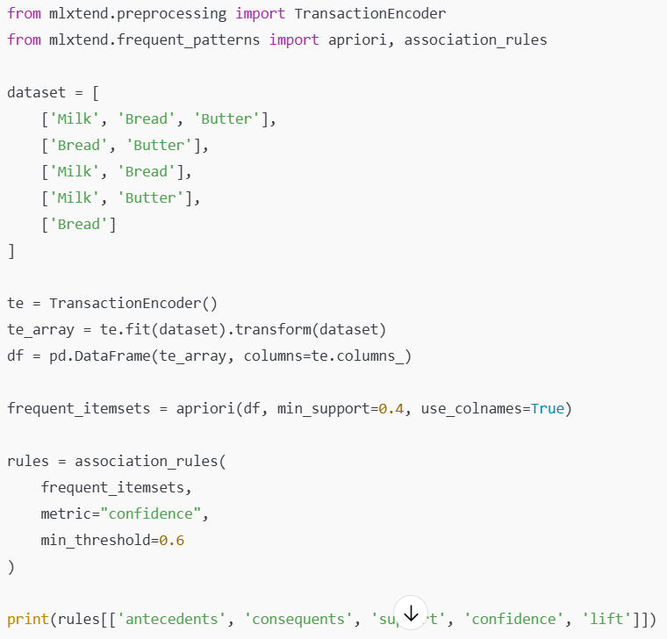

II. Bài tập ứng dụng
  - Xác định các luật kết hợp có trong tập dữ liệu giao dịch mua hàng tại siêu thị
  - Khai báo và đọc dữ liệu
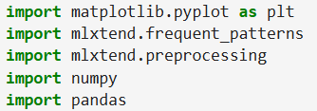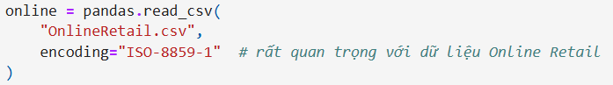
Ở bước đầu tiên, chương trình tiến hành khai báo các thư viện cần thiết cho toàn bộ quá trình xử lý và phân tích dữ liệu. Thư viện Pandas và NumPy được sử dụng để thao tác và xử lý dữ liệu dạng bảng. Thư viện Matplotlib hỗ trợ trực quan hóa dữ liệu. Ngoài ra, thư viện mlxtend cung cấp các hàm cài đặt thuật toán Apriori và sinh luật kết hợp
Sau khi khai báo thư viện, chương trình đọc tập dữ liệu OnlineRetail.csv. Do dữ liệu chứa nhiều ký tự đặc biệt nên cần chỉ định mã hóa ISO-8859-1 để tránh lỗi trong quá trình đọc dữ liệu.
  - Tiền xử lý dữ liệu
1.2.1. Nhận xét hóa đơn bị hủy
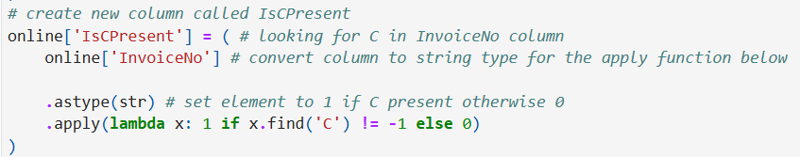
Tiếp theo, chương trình tạo một cột mới tên là IsCPresent nhằm kiểm tra xem trong mã hóa đơn (InvoiceNo) có chứa ký tự “C” hay không. Trong tập dữ liệu Online Retail, các hóa đơn có ký tự “C” thường đại diện cho hóa đơn bị hủy. Nếu phát hiện ký tự “C”, giá trị của cột này được gán là 1, ngược lại là 0
1.2.2. Làm sạch và lọc dữ liệu
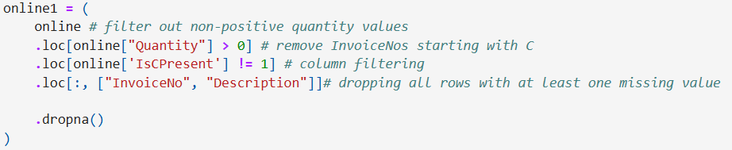
Sau đó, chương trình tiến hành lọc dữ liệu để loại bỏ các giao dịch không hợp lệ. Cụ thể:
- Loại bỏ các dòng có số lượng sản phẩm (Quantity) ≤ 0
- Loại bỏ các hóa đơn bị hủy (IsCPresent = 1)
- Chỉ giữ lại hai cột cần thiết là InvoiceNo và Description
- Loại bỏ các dòng có giá trị bị thiếu (NaN)
1.2.3. Chuẩn bị, trích xuất danh sách và giới hạn tập giao dịch
[Input]
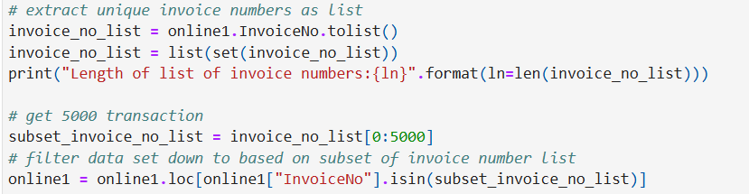
[Output]
Tiếp theo, chương trình trích xuất danh sách các mã hóa đơn duy nhất từ tập dữ liệu đã được làm sạch. Việc này giúp xác định số lượng giao dịch thực tế sẽ được đưa vào phân tích.
Cuối cùng, để giảm kích thước dữ liệu và rút ngắn thời gian xử lý, chương trình chỉ chọn 5000 giao dịch đầu tiên từ danh sách hóa đơn. Sau đó, dữ liệu được lọc lại dựa trên danh sách này để tạo tập dữ liệu con phục vụ cho bước khai phá luật kết hợp.
Kết quả cho thấy tập dữ liệu sau khi làm sạch vẫn còn số lượng giao dịch khá lớn (20.136 giao dịch), vì vậy chương trình tiếp tục giới hạn số lượng giao dịch ở các bước tiếp theo nhằm giảm độ phức tạp và tối ưu thời gian xử lý.

1.3. Xây dựng dữ liệu
[Input]
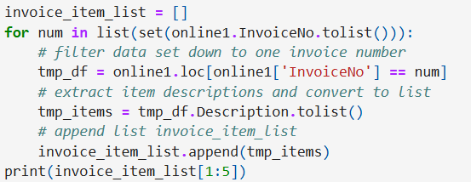
[Output]
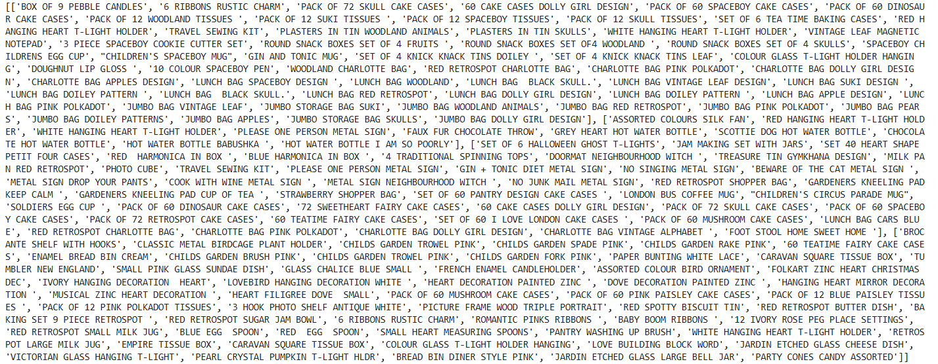
Sau khi hoàn tất bước tiền xử lý dữ liệu, chương trình tiến hành xây dựng dữ liệu giao dịch – đây là bước trung gian quan trọng để chuẩn bị dữ liệu đầu vào cho thuật toán Apriori.
Trước hết, chương trình khởi tạo một danh sách rỗng invoice_item_list dùng để lưu trữ các giao dịch. Mỗi phần tử trong danh sách này sẽ tương ứng với một hóa đơn, và chứa danh sách các sản phẩm được mua trong hóa đơn đó.
Tiếp theo, chương trình duyệt qua từng mã hóa đơn duy nhất trong tập dữ liệu đã được tiền xử lý. Với mỗi mã hóa đơn, dữ liệu được lọc lại để chỉ lấy các dòng tương ứng với hóa đơn đó.
Sau đó, chương trình trích xuất cột Description, tức là tên các sản phẩm trong cùng một hóa đơn, và chuyển chúng sang dạng danh sách. Danh sách này biểu diễn tập các mặt hàng xuất hiện trong một giao dịch.
Danh sách sản phẩm của mỗi hóa đơn sẽ được thêm vào danh sách invoice_item_list, từ đó hình thành tập dữ liệu giao dịch hoàn chỉnh.
Cuối cùng, chương trình in ra một vài giao dịch đầu tiên (từ phần tử thứ 1 đến thứ 4) để kiểm tra dữ liệu sau khi xây dựng.

1.4. Mã hóa dữ liệu
[Input]
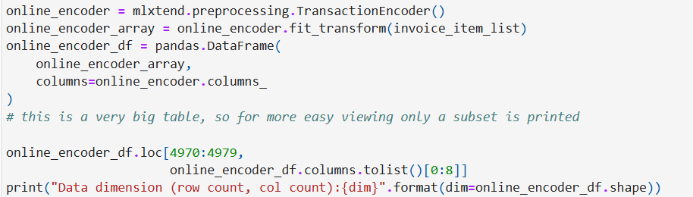
[Output]
Sau khi xây dựng dữ liệu giao dịch dưới dạng danh sách các sản phẩm trong mỗi hóa đơn, chương trình cần chuyển đổi dữ liệu sang dạng nhị phân (Boolean) để phù hợp với yêu cầu đầu vào của thuật toán Apriori. Công việc này được thực hiện bằng lớp TransactionEncoder trong thư viện mlxtend.
Chương trình khởi tạo đối tượng TransactionEncoder. Đối tượng này có nhiệm vụ ánh xạ mỗi sản phẩm thành một cột riêng trong bảng dữ liệu.
Tiếp theo, phương thức fit_transform() được sử dụng để:
- Xác định toàn bộ các sản phẩm xuất hiện trong dữ liệu giao dịch
- Chuyển mỗi giao dịch thành một vector nhị phân (True/False)
Sau khi mã hóa, dữ liệu được chuyển sang DataFrame của Pandas để thuận tiện cho việc xử lý và phân tích. Mỗi dòng trong bảng tương ứng với một giao dịch, mỗi cột tương ứng với một sản phẩm.
Do bảng dữ liệu có kích thước rất lớn (nhiều giao dịch và nhiều sản phẩm), chương trình chỉ hiển thị một phần nhỏ của bảng nhằm phục vụ việc kiểm tra và minh họa.
Cuối cùng, sau khi thực hiện bước mã hóa dữ liệu giao dịch, tập dữ liệu đầu vào cho thuật toán Apriori có kích thước 5000 dòng và 3716 cột. Trong đó, mỗi dòng tương ứng với một giao dịch (một hóa đơn) và mỗi cột đại diện cho một sản phẩm khác nhau xuất hiện trong tập dữ liệu.
Việc số lượng cột lớn (3716 sản phẩm) phản ánh sự đa dạng của mặt hàng trong dữ liệu bán lẻ. Đồng thời, điều này cũng cho thấy thuật toán Apriori sẽ phải xử lý một không gian dữ liệu có độ phức tạp cao, do đó việc giới hạn số lượng giao dịch ở mức 5000 là cần thiết để đảm bảo hiệu quả tính toán.

1.5. Khai phá tập phổ biến bằng thuật toán Apriori
[Input]
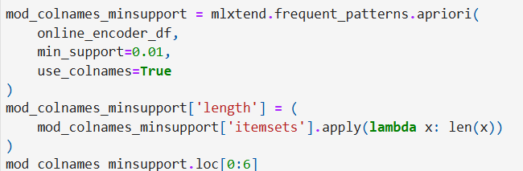
[Output]
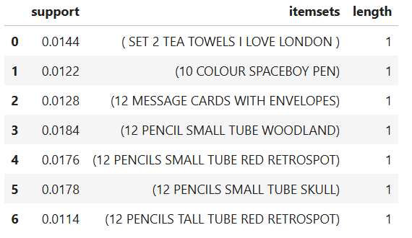
Bảng kết quả thu được bao gồm ba cột chính:
- support: độ hỗ trợ của tập sản phẩm, biểu thị tỷ lệ giao dịch chứa tập sản phẩm đó
- itemsets: tập các sản phẩm phổ biến
- length: số lượng sản phẩm trong tập
Các tập phổ biến hiển thị đều có length = 1, cho thấy đây là các tập phổ biến bậc 1 (sản phẩm đơn lẻ). Ví dụ:
- Sản phẩm “SET 2 TEA TOWELS I LOVE LONDON” có support = 0.0144, nghĩa là xuất hiện trong khoảng 1.44% tổng số giao dịch
- Các sản phẩm còn lại cũng có support lớn hơn ngưỡng 1%, nên được xem là các sản phẩm bán chạy
Kết quả cho thấy thuật toán Apriori đã xác định được nhiều sản phẩm phổ biến xuất hiện thường xuyên trong dữ liệu. Đây là cơ sở quan trọng để tiếp tục khai phá các tập phổ biến bậc cao hơn (2 sản phẩm, 3 sản phẩm, …) và sinh luật kết hợp, từ đó rút ra các mối quan hệ mua hàng có ý nghĩa trong hành vi khách hàng.

1.6. Sinh luật kết hợp
[Input]
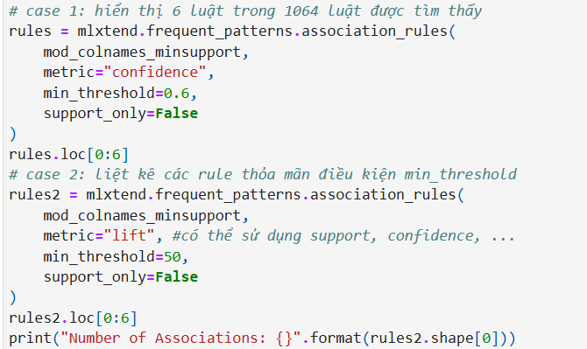
[Output]
Kết quả cho thấy:
- Có 1064 luật kết hợp thỏa mãn điều kiện confidence ≥ 0.6
- Trong đó, chỉ có 92 luật kết hợp có giá trị lift ≥ 50
Điều này cho thấy khi áp dụng điều kiện lift nghiêm ngặt hơn, số lượng luật kết hợp giảm đáng kể, nhưng các luật còn lại có mức độ liên kết rất mạnh và mang nhiều ý nghĩa thực tiễn.
Các luật kết hợp có lift cao phản ánh các sản phẩm thường xuyên được mua cùng nhau với xác suất cao hơn nhiều so với ngẫu nhiên. Những luật này có thể được sử dụng để:
- Gợi ý sản phẩm
- Thiết kế chương trình khuyến mãi
- Tối ưu chiến lược trưng bày sản phẩm

1.7. Trực quan hóa dữ liệu
1.7.1. Biểu đồ mối quan hệ giữa độ hỗ trợ (Support) và độ tin cậy (Confidence)
[Input]
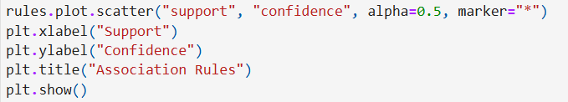
[Output]
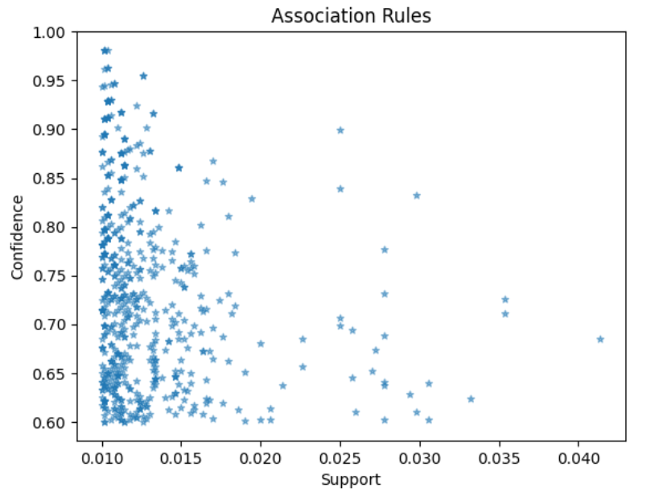
Biểu đồ cho thấy:
- Phần lớn các luật kết hợp có support thấp nhưng confidence cao
- Các luật có confidence cao phản ánh mối quan hệ mua hàng đáng tin cậy, dù tần suất xuất hiện không nhiều
- Điều này là đặc trưng phổ biến trong bài toán khai phá luật kết hợp với dữ liệu giao dịch bán lẻ
Việc trực quan hóa bằng biểu đồ phân tán giúp đánh giá nhanh chất lượng của các luật kết hợp, hỗ trợ việc lựa chọn các luật có ý nghĩa thực tiễn để áp dụng trong phân tích hành vi mua sắm của khách hàng.
1.7.2. Phân bố tần suất độ tin cậy
[Input]
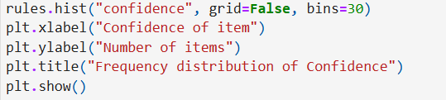

[Output]
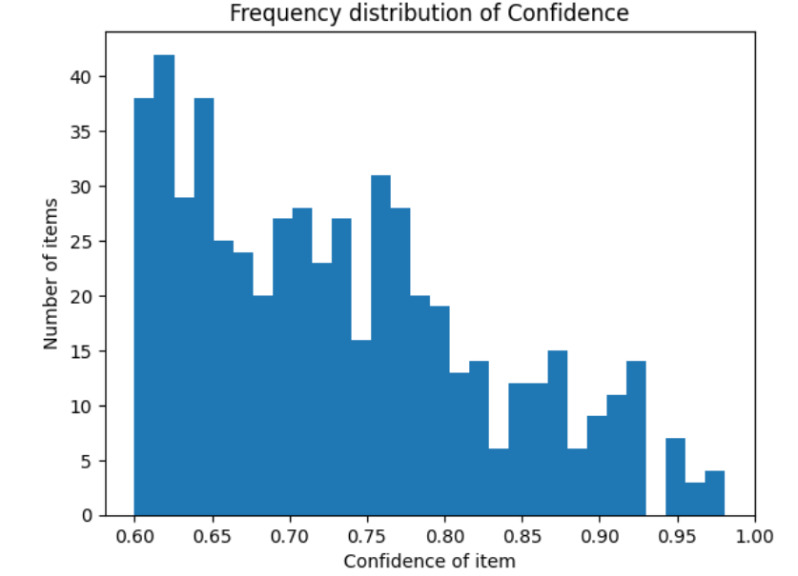
Biểu đồ cho thấy:
- Phần lớn các luật kết hợp có giá trị confidence cao, tập trung trong khoảng gần 1
- Số lượng luật có confidence thấp là rất ít
- Điều này chứng tỏ các luật được khai thác có độ tin cậy tốt, phù hợp để ứng dụng trong phân tích hành vi mua sắm của khách hàng
Biểu đồ histogram giúp đánh giá tổng quan chất lượng các luật kết hợp thông qua phân bố độ tin cậy, từ đó hỗ trợ việc chọn lọc các luật có ý nghĩa và độ tin cậy cao trong bài toán khai phá dữ liệu.
  - Tìm luật kết hợp trong tập dữ liệu phim

2.1. Khai báo dữ liệu và thư viện
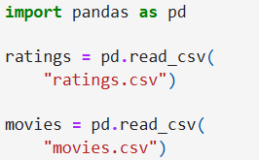
Thư viện Pandas được sử dụng để xử lý và thao tác dữ liệu dạng bảng.
File ratings.csv chứa thông tin đánh giá phim của người dùng, bao gồm:
- userId: mã người dùng
- movieId: mã phim
- rating: điểm đánh giá
File movies.csv chứa thông tin chi tiết về phim, đặc biệt là:
- movieId: mã phim
- title: tên phim
Hai tập dữ liệu này sẽ được kết hợp (merge) ở các bước tiếp theo để phân tích mối quan hệ giữa các phim mà người dùng yêu thích.

2.2. Tiền xử lý dữ liệu
2.2.1. Lọc dữ liệu
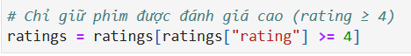
Trong tập dữ liệu đánh giá, không phải tất cả các đánh giá đều thể hiện sự yêu thích của người dùng.
Ngưỡng rating ≥ 4 được chọn để:
- Loại bỏ các đánh giá trung bình hoặc tiêu cực.
- Chỉ giữ lại những phim mà người dùng thực sự hài lòng.
Bước này giúp:
- Giảm nhiễu trong dữ liệu.
- Tăng độ chính xác của các luật kết hợp được khai phá.
Đây là một bước quan trọng trong tiền xử lý dữ liệu, giúp mô hình tập trung vào các mối quan hệ có ý nghĩa.
2.2.2. Gộp dữ liệu
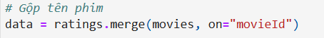
Dữ liệu đánh giá (ratings) chỉ chứa mã phim (movieId) mà không có tên phim cụ thể.
Dữ liệu phim (movies) cung cấp thông tin chi tiết như tên phim (title).
Hàm merge() được sử dụng để:
- Gộp hai bảng dữ liệu dựa trên khóa chung movieId.
- Mỗi đánh giá sau khi gộp sẽ có đầy đủ thông tin: người dùng, điểm đánh giá và tên phim.
Bước này giúp:
- Dễ dàng xây dựng các giao dịch gồm tên phim thay vì mã số.
- Trực quan và dễ hiểu hơn khi phân tích các luật kết hợp.
2.2.3. Tạo danh sách
[Input]
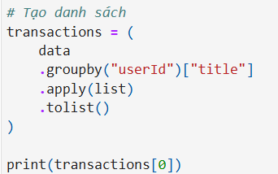
[Output]
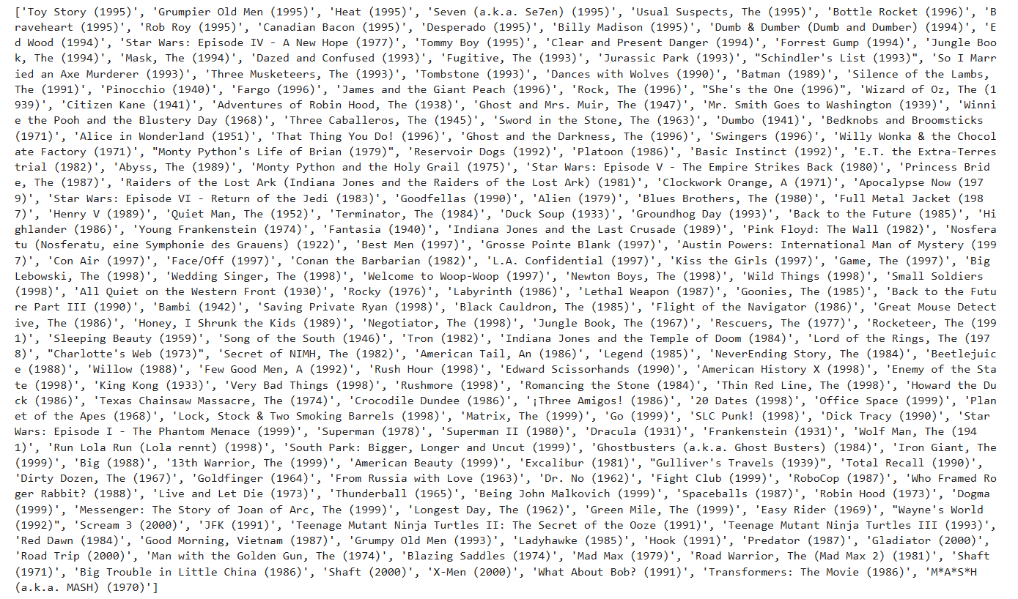
Dữ liệu được nhóm theo từng người dùng (userId).
Với mỗi người dùng, danh sách các tên phim (title) mà họ đã đánh giá cao được gom lại thành một giao dịch.
Kết quả:
- Mỗi phần tử trong transactions là một danh sách phim yêu thích của một người dùng.
- Toàn bộ transactions tạo thành tập giao dịch đầu vào cho bài toán khai phá luật kết hợp.
Lệnh print(transactions[0]) dùng để:
- Kiểm tra trực quan một giao dịch mẫu.
- Đảm bảo dữ liệu đã được chuyển đổi đúng định dạng mong muốn.
2.2.4. Chuyển đổi dữ liệu
Mỗi giao dịch ban đầu được lưu dưới dạng list, có thể chứa các phần tử trùng lặp.
Việc chuyển sang set giúp:
- Loại bỏ các phim trùng nhau trong cùng một giao dịch.
- Tăng hiệu quả khi kiểm tra các phép toán như issubset() (kiểm tra tập con).
Danh sách transactions_sets là dữ liệu chuẩn để:
- Đếm tần suất xuất hiện của các phim.
- Xây dựng và đánh giá các luật kết hợp ở các bước tiếp theo.

2.3. Đếm tần suất xuất hiện của các phim và lọc item phổ biến
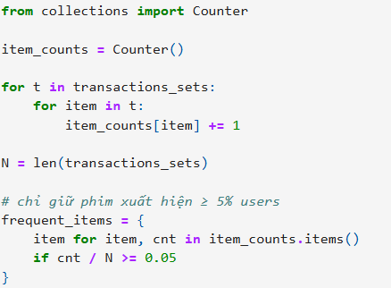
Counter được sử dụng để đếm số lần xuất hiện của mỗi bộ phim trong toàn bộ tập giao dịch.
Vòng lặp duyệt qua từng giao dịch và từng phim trong giao dịch để tăng bộ đếm tương ứng.
N là tổng số giao dịch (tương ứng với số người dùng).
Một bộ phim được xem là phổ biến nếu: xuất hiện trong ít nhất 5% tổng số giao dịch.
Việc lọc các phim phổ biến giúp:
- Giảm số lượng item không quan trọng.
- Tăng hiệu quả và độ tin cậy khi sinh các luật kết hợp.

2.4. Sinh các luật kết hợp ứng viên
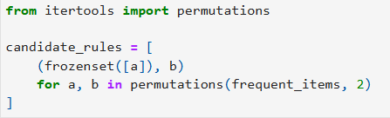
- Hàm permutations được sử dụng để tạo ra mọi cặp có thứ tự giữa các phim phổ biến.
- Mỗi luật có dạng:
  - Tiền đề (premise): một tập gồm 1 phim ({a})
  - Kết luận (conclusion): một phim khác (b)
- Kiểu dữ liệu frozenset được sử dụng cho tiền đề nhằm:
  - Đảm bảo tính bất biến.
  - Cho phép sử dụng làm khóa trong dictionary.
Các luật được sinh ra ở bước này là luật ứng viên, sẽ được đánh giá ở các bước tiếp theo dựa trên các độ đo như confidence.

2.5. Đếm số lần đúng và sai của các luật kết hợp
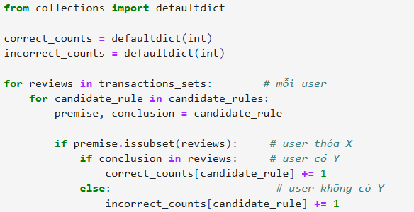
Hai dictionary correct_counts và incorrect_counts được dùng để:
- Đếm số lần luật đúng (X và Y cùng xuất hiện).
- Đếm số lần luật sai (X xuất hiện nhưng Y không xuất hiện).
Với mỗi giao dịch (tương ứng một người dùng):
- Duyệt qua từng luật kết hợp ứng viên.
- Nếu tiền đề của luật (premise) là tập con của giao dịch: kiểm tra sự xuất hiện của kết luận (conclusion).
Kết quả thu được là số liệu cần thiết để: tính toán độ tin cậy (confidence) cho từng luật kết hợp.

2.6. Độ tin cậy
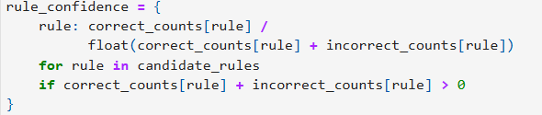
- Confidence của một luật X→Y được tính theo công thức: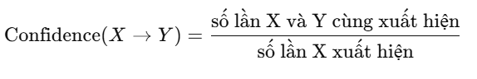
- Với mỗi luật kết hợp:
  - Tử số là số lần luật đúng (correct_counts).
  - Mẫu số là tổng số lần tiền đề xuất hiện (correct + incorrect).
- Các luật không xuất hiện trong dữ liệu sẽ được loại bỏ.
- Kết quả thu được là một dictionary ánh xạ mỗi luật kết hợp với giá trị confidence tương ứng.

2.7. Lọc các luật kết hợp mạnh
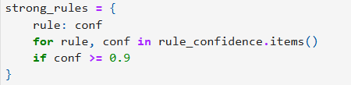
Chỉ giữ lại các luật kết hợp có confidence ≥ 0.9, tức là: khi tiền đề xuất hiện thì kết luận xảy ra với xác suất ít nhất 90%. Đây là các luật có mức độ tin cậy cao, phản ánh mối quan hệ mạnh giữa các bộ phim.
Việc lọc luật mạnh giúp:
- Loại bỏ các luật yếu, kém ý nghĩa.
- Dễ dàng phân tích và trình bày kết quả.
Các luật thu được có thể được sử dụng trong:
- Gợi ý phim.
- Phân tích hành vi người dùng.

2.8. Hiển thị và phân tích các luật kết hợp mạnh
[Input]
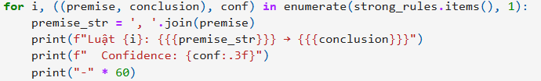
[Output]
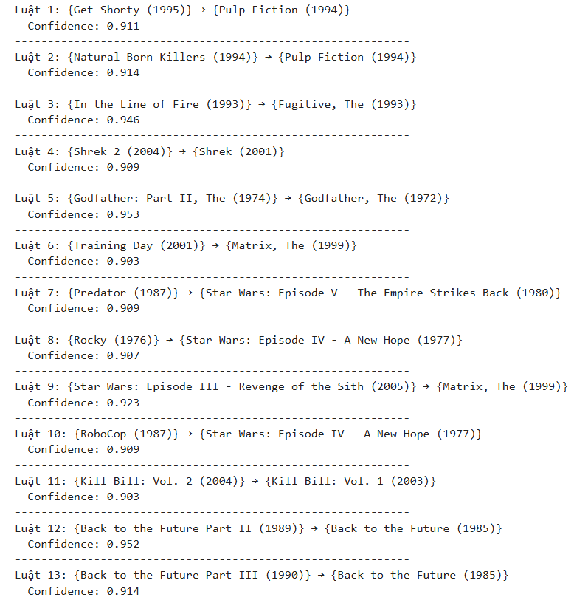
Từ kết quả thu được, có thể rút ra một số nhận xét sau:
- Các luật kết hợp có confidence rất cao (≥ 0.9), chứng tỏ mối liên hệ chặt chẽ giữa các bộ phim.
- Nhiều luật phản ánh đúng thực tế hành vi người dùng, ví dụ:
  - Người xem Godfather: Part II thường xem Godfather với độ tin cậy 95.3%.
  - Người xem Shrek 2 có xu hướng xem Shrek với độ tin cậy 90.9%.
  - Các phần tiếp theo hoặc phim cùng loạt thường xuất hiện trong cùng hành vi xem.
- Điều này cho thấy mô hình khai phá luật kết hợp:
  - Hoạt động hiệu quả.
  - Có thể ứng dụng tốt trong hệ thống gợi ý phim.
Bài toán khai phá luật kết hợp đã được thực hiện thành công thông qua các bước tiền xử lý dữ liệu, xây dựng giao dịch, sinh luật ứng viên và đánh giá bằng độ tin cậy. Các luật mạnh thu được phản ánh rõ ràng mối quan hệ giữa các bộ phim và có giá trị ứng dụng thực tế trong việc đề xuất nội dung cho người dùng.
  - Tìm hiểu thư viện apyori để thực hiện tìm luật kết hợp từ tập phổ biến từ dữ liệu mua hàng tại siêu thị

3.1. Khai báo và đọc dữ liệu
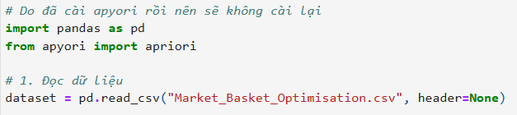
Dữ liệu đầu vào được lấy từ tập Market_Basket_Optimisation.csv, là tập dữ liệu phổ biến trong bài toán phân tích giỏ hàng (Market Basket Analysis), phản ánh hành vi mua sắm thực tế của khách hàng tại siêu thị.
Việc sử dụng header=None là hoàn toàn phù hợp, bởi mỗi cột trong dữ liệu không mang ý nghĩa thuộc tính cố định mà chỉ đại diện cho các sản phẩm được mua trong cùng một giao dịch.
Thư viện pandas được lựa chọn giúp:

Thư viện apyori được sử dụng vì:
- Cài đặt sẵn thuật toán Apriori.
- Phù hợp với dữ liệu dạng danh sách giao dịch.
- Dễ cấu hình các tham số Support, Confidence và Lift.
Kết luận:
Bước khai báo và đọc dữ liệu đã chuẩn bị đầy đủ và đúng định dạng đầu vào cho quá trình khai phá luật kết hợp, đảm bảo tính nhất quán và khả năng mở rộng cho các bước xử lý tiếp theo.

3.2. Tiền xử lý dữ liệu
[Input]
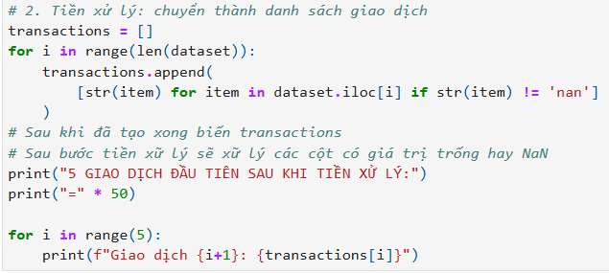
[Output]
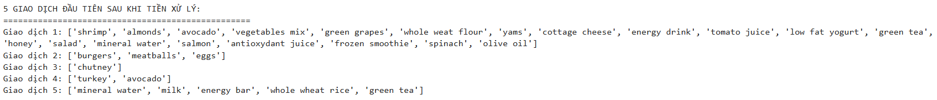
Dữ liệu ban đầu chứa nhiều giá trị NaN do số lượng sản phẩm trong mỗi giao dịch là khác nhau, đây là đặc điểm phổ biến của dữ liệu bán lẻ.
Việc chuyển mỗi dòng dữ liệu thành một danh sách giao dịch độc lập giúp:
- Phản ánh đúng bản chất của bài toán giỏ hàng.
- Phù hợp trực tiếp với đầu vào của thuật toán Apriori.
Loại bỏ các giá trị NaN là bước bắt buộc, vì:
- Các giá trị này không đại diện cho sản phẩm thực tế.
- Nếu không xử lý sẽ gây nhiễu kết quả và làm sai lệch các chỉ số Support.
Việc ép kiểu dữ liệu về string đảm bảo:
- Tính đồng nhất dữ liệu.
- Tránh lỗi trong quá trình so sánh và thống kê tần suất.
Kết luận:
Sau bước tiền xử lý, dữ liệu đã được chuẩn hóa thành danh sách các giao dịch rõ ràng, đầy đủ và chính xác, tạo nền tảng vững chắc cho việc khai phá tập phổ biến và luật kết hợp.

3.3. Áp dụng thuật toán Apriori
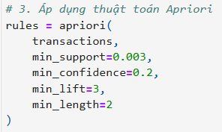
Thuật toán Apriori được áp dụng dựa trên nguyên lý:
“Nếu một tập mục không phổ biến thì mọi siêu tập của nó cũng không phổ biến”, giúp giảm đáng kể không gian tìm kiếm.
Tham số min_support = 0.003 được lựa chọn nhằm:
- Giữ lại các sản phẩm không quá hiếm.
- Không bỏ sót các mối quan hệ có giá trị trong dữ liệu lớn.
Tham số min_confidence = 0.2 cho phép:
- Chấp nhận các luật có độ tin cậy ở mức trung bình.
- Phù hợp với dữ liệu mua sắm vốn mang tính ngẫu nhiên.
Tham số min_lift = 3 đóng vai trò quan trọng trong việc:
- Lọc bỏ các luật xuất hiện do ngẫu nhiên.
- Chỉ giữ lại các luật có mối liên hệ mạnh giữa các sản phẩm.
Việc đặt min_length = 2 đảm bảo:
- Chỉ sinh ra các luật có ít nhất 2 sản phẩm.
- Đúng với yêu cầu của bài toán luật kết hợp.
Kết luận:
Các tham số Apriori được lựa chọn hợp lý, cân bằng giữa số lượng luật sinh ra và chất lượng luật, đảm bảo các luật thu được mang ý nghĩa thực tiễn cao trong bối cảnh phân tích bán lẻ.

3.4. Hiển thị kết quả
[Input]
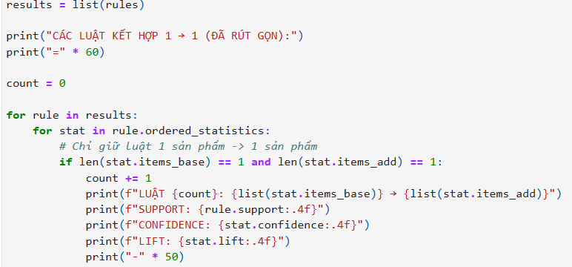
[Output]
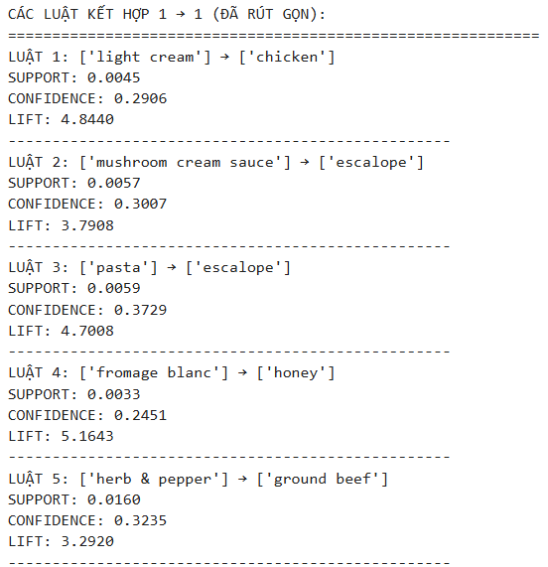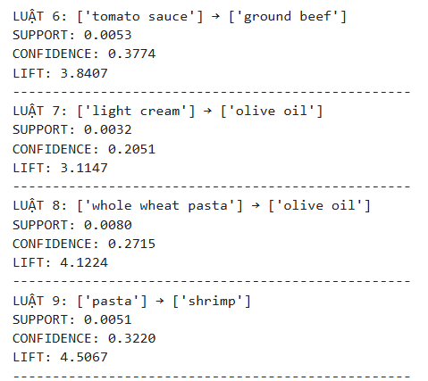
Việc chỉ giữ các luật dạng 1 sản phẩm → 1 sản phẩm giúp:
- Dễ hiểu, dễ diễn giải.
- Phù hợp để trình bày trong báo cáo và phân tích kinh doanh.
Chỉ số Support cho biết mức độ phổ biến của luật trong toàn bộ dữ liệu:
- Mặc dù giá trị support không cao, nhưng điều này là bình thường trong dữ liệu siêu thị có nhiều sản phẩm.
Chỉ số Confidence phản ánh xác suất mua sản phẩm B khi đã mua sản phẩm A:
- Các luật thu được có confidence dao động từ ~20% đến ~37%, cho thấy tính dự đoán khá tốt.
Chỉ số Lift > 3 ở tất cả các luật chứng minh rằng:
- Xác suất hai sản phẩm được mua cùng nhau cao hơn nhiều so với ngẫu nhiên.
- Các luật có giá trị ứng dụng thực tế cao.
Các luật như:
pasta → escalope
tomato sauce → ground beef
phản ánh đúng thói quen tiêu dùng thực tế, đặc biệt trong việc chế biến món ăn.
Kết luận:
Kết quả thu được từ thuật toán Apriori cho thấy khả năng phát hiện hiệu quả các mối quan hệ tiềm ẩn trong hành vi mua sắm của khách hàng, có thể ứng dụng trong gợi ý sản phẩm, thiết kế chương trình khuyến mãi và tối ưu bố trí hàng hóa.

C. Tóm tắt thực hành

Trong bài thực hành này, người học triển khai và phân tích quy trình khai phá luật kết hợp thông qua giải thuật Apriori, một phương pháp kinh điển dùng để phát hiện tập phổ biến và luật kết hợp trong cơ sở dữ liệu giao dịch. Đây là kỹ thuật quan trọng trong khai phá dữ liệu, đặc biệt trong các bài toán phân tích giỏ hàng, dự đoán hành vi và tối ưu chiến lược bán hàng.
Khó khăn chủ yếu trong quá trình thực hành xuất phát từ việc tiền xử lý dữ liệu và biểu diễn giao dịch dưới dạng phù hợp cho thuật toán. Người học cần mã hóa dữ liệu thành dạng transaction list hoặc one-hot encoding trước khi áp dụng Apriori. Bên cạnh đó, việc lựa chọn các ngưỡng như độ hỗ trợ tối thiểu (minsup) và độ tin cậy tối thiểu (minconf) cũng ảnh hưởng trực tiếp đến số lượng và chất lượng tập phổ biến cũng như luật kết hợp thu được.
Giải thuật Apriori được triển khai từng bước theo đúng quy trình:
- Tính toán các tập mục đơn và lọc theo độ hỗ trợ.
- Sinh các tập mục ứng viên và kiểm tra độ hỗ trợ lặp lại cho đến khi không còn tập phổ biến mới.
- Từ các tập phổ biến, trích xuất các luật kết hợp và đánh giá chúng theo các thước đo: support, confidence và lift.
Trong bài thực hành, các thư viện Python được sử dụng bao gồm:
• Pandas, NumPy: xử lý dữ liệu và chuyển đổi sang dạng giao dịch;
• mlxtend.frequent_patterns: triển khai Apriori và sinh luật kết hợp;
• Matplotlib, Seaborn: hỗ trợ trực quan hóa mức độ hỗ trợ và độ tin cậy của các luật.
Để đảm bảo kết quả chính xác và dễ phân tích, người học cần:
• Nắm vững khái niệm tập phổ biến và luật kết hợp;
• Lựa chọn ngưỡng hỗ trợ – tin cậy phù hợp với kích thước và mức độ nhiễu của dữ liệu;
• Hiểu cách sinh ứng viên và cơ chế cắt tỉa trong Apriori;
• Sử dụng trực quan hóa để đánh giá mức độ mạnh yếu của từng luật.
Tóm lại, bài thực hành giúp người học hệ thống hóa lý thuyết về Apriori, hiểu rõ quy trình tìm tập phổ biến và xây dựng luật kết hợp, đồng thời biết cách triển khai các bước bằng Python một cách đầy đủ và khoa học. Đây là nền tảng quan trọng để áp dụng khai phá luật kết hợp trong các bài toán phân tích dữ liệu thực tế.

